附件1
第十七届江苏省大学生课外学术科技作品竞赛
暨“挑战杯”全国竞赛江苏省选拔赛参赛指导手册
1.参赛者用户使用指南

1.1用户注册
[1].登录“挑战杯”江苏省大学生课外学术科技作品竞赛官网：js.tiaozhanbei.net，点击网页上方“注册”。

[2].输入邮箱、昵称、密码和验证码，点击“注册”。
注意：学生参赛者的用户名必须使用邮箱。
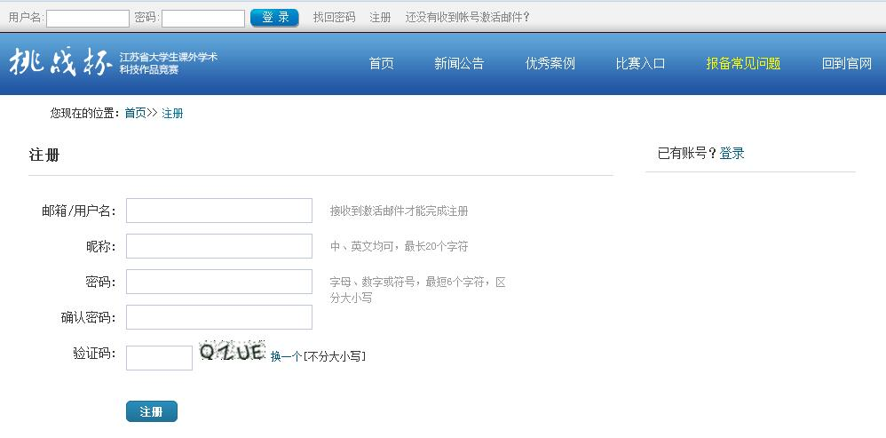

1.2加入比赛
[1].登录网址:js.tiaozhanbei.net。点击“比赛入口”，选择“加入比赛”。
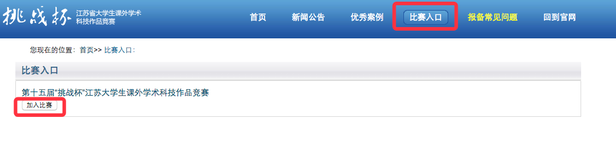

[2].点击“我上报的作品”，可以查看自己的作品信息。
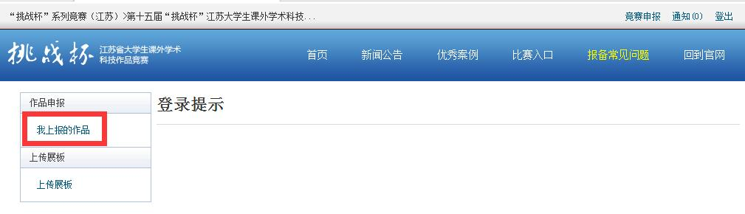
[3].点击“创建作品”。

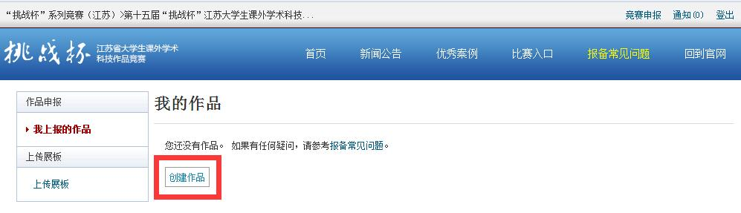
[4].同意授权。
注意：参赛者须同意授权后，方能继续申报项目。
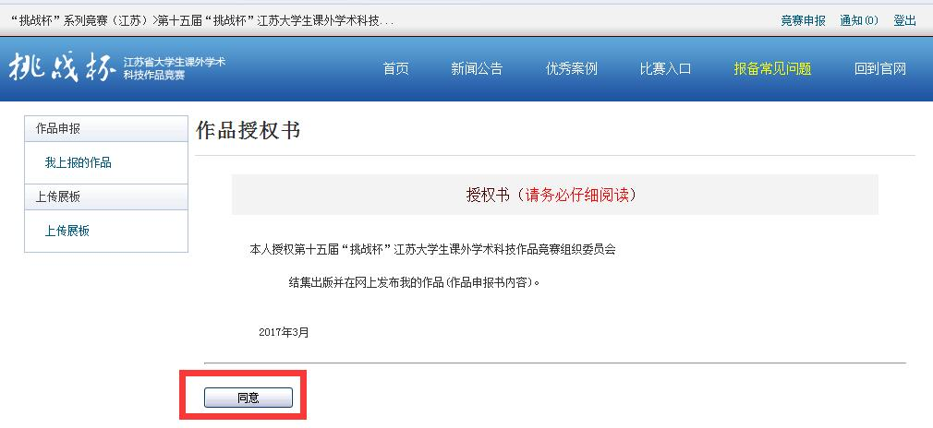

1.3作品申报
[1].填写作品信息
按系统左边栏导航提示，依次填写作品信息。
注意：红色星号为必填项。
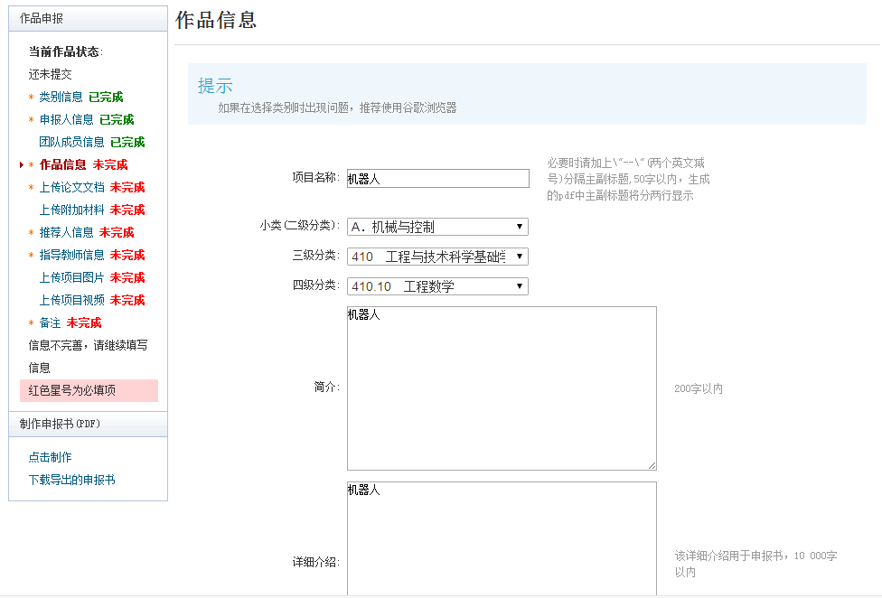

[2].上传论文文档
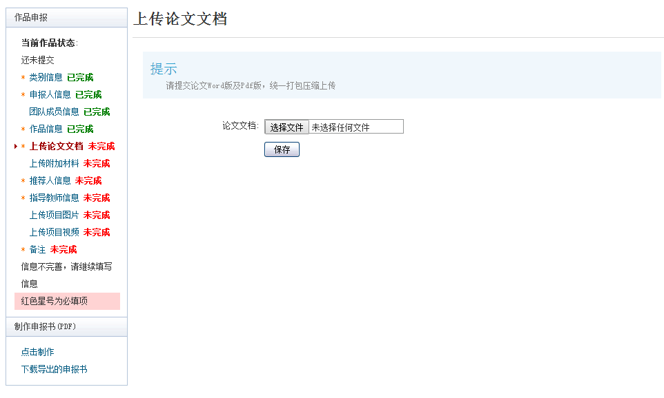

[3].上传附加材料
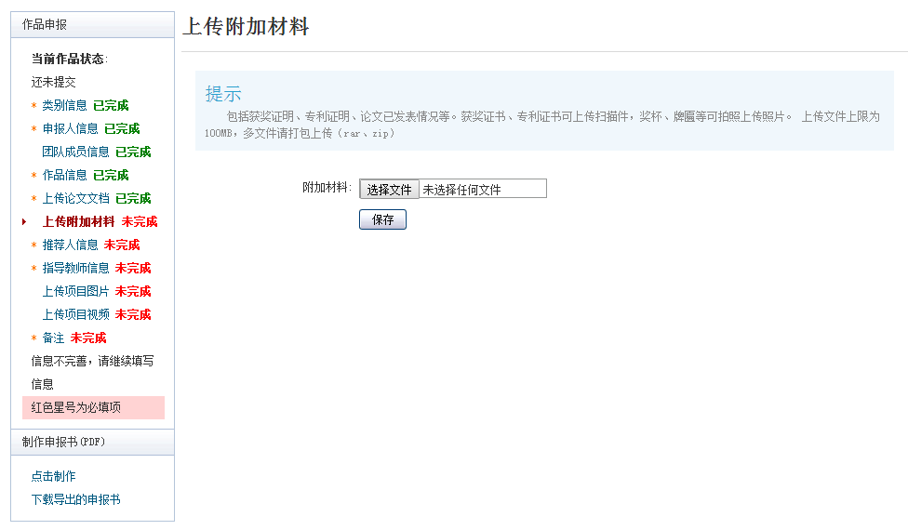

[4].提交项目
信息完善后，将会出现提交按钮。提交项目前，请仔细检查作品信息是否正确、完善，提交后将无法修改。
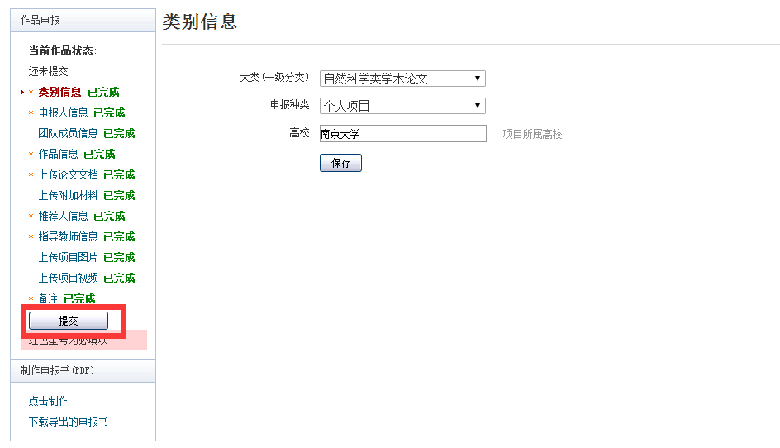

1.4查看作品状态
作品提交后，将由校级管理员、省级管理员进行逐级审核。作品被审核之后，申请人将会收到一封系统公告，同时可以看到作品状态发生改变。
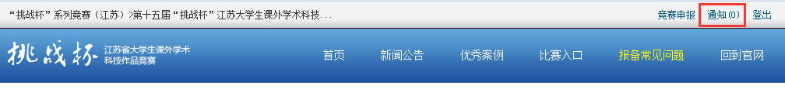

1.5修改作品信息
作品提交后，如果因为有个别不符合要求的问题需要修改，管理员会把作品打回。
这时作品状态将被置为【审核预通过，信息不完整】。此时作品重新变为可编辑状态，申请人修改、完善作品信息后，重新提交作品，等待管理员审核。
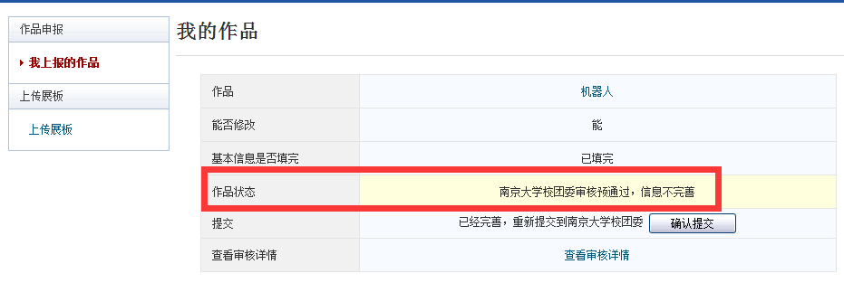
2.校级管理员用户使用指南

2.1获取账号密码
校级管理员账号的管理权限已下放至省级管理员，高校可联系本省团省委的负责人员，获取校级管理员账号和“初始密码”。登录后，首先需要自行设置新密码，生效后“初始密码”作废。密码请勿透露给他人，因保密不当造成密码遗失，需自行承担责任。
如果“初始密码”无法登录、密码可能在传递过程中泄露、或密码不慎遗失，都请尽快联系团省委负责人员“重置密码”
注：关于密码安全。按照国际信息安全规范，自行设置的密码采用不可逆的加密算法保存，任何人都无法看到密码明文，包括组委会管理员、省级管理员、高校管理员、系统开发维护人员在内。密码泄露通常是因为用户自身泄露，或密码过于简单被猜出。

2.2校级管理员登录
校级管理员登录后，可以看到系统管理员设定的登录提示信息。
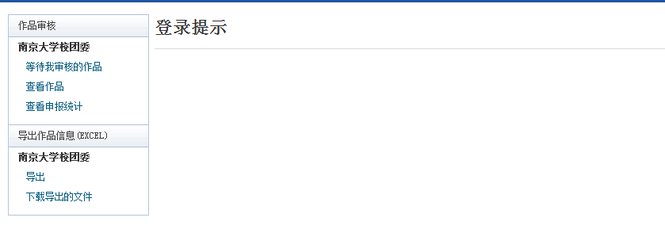

2.3校级审核
- 比赛阶段切到【校团委审核阶段】后，学校可以审核本校作品。
- 点击管理界面的左边栏【等待我审核的作品】，列出待审核作品。
- 选中作品后，
- 点击【审核通过】，将作品提交到省级单位；
- 点击【审核不通过】，作品被淘汰；
- 点击【审核预通过】，把作品退回，学生可修改作品信息。作品完善后，学生重新提交，校级管理员的待审核列表会重新出现此作品。
- 作品可批量审核。

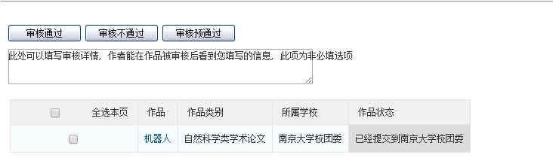
- 校级管理员在网站右上角【通知】里，可以看到系统公告。

2.4查看作品
- 点击左边栏【查看作品】，校级管理员可随时查看本校所有参赛学生的作品。
- 点击作品列表中作品的标题，可查看作品的详细信息。

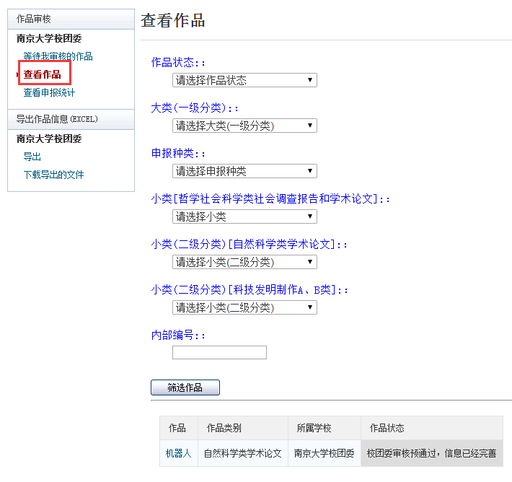

2.5导出作品信息
校级管理员可在左边栏“导出项目信息”，【导出】该校作品信息汇总。
